Communiqué de presse,
A Honfleur, le 16 septembre 2022,

Inauguration du Manoir du Désert à Honfleur

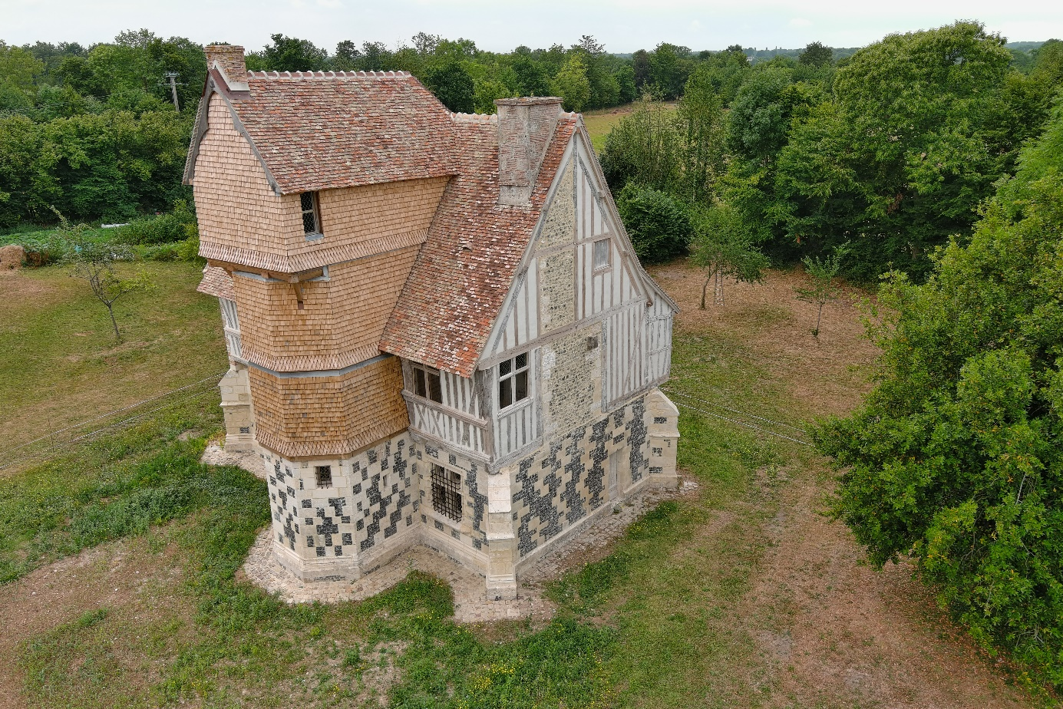

Le Manoir du Désert, classé Monument Historique en 1928, est situé à Honfleur (autrefois Gonneville-sur-Honfleur), sur un plateau dominant l’estuaire de la Seine. Il a été construit pour le compte des frères Le Danois, une famille d’armateurs-avitailleurs honfleurais qui tiraient une partie importante de leurs richesses du négoce maritime. À cette époque, on trouvait autour de celui-ci une ferme avec four à pain, pommeraie, pressoir, écuries, greniers à foin… Il est représentatif de l’architecture noble de la fin du Moyen-Age en Pays d’Auge. Les matériaux mis en œuvre, autant que sa structure - un étage à pans de bois construit sur un rez-de-chaussée à damier de calcaire et de silex - témoignent des savoir-faire et de l’importance de cet édifice à l’époque.

Propriété de Marie-Thérèse Turgis jusqu’en 1975, il est alors légué à la Société du Vieux-Honfleur qui l’offre à son tour à la ville de Honfleur. Le Vieux-Honfleur continue à le faire visiter jusqu’au début des années 2000 : commence alors une longue période d’inoccupation et de dégradation…

En 2018, ce joyau de l’architecture normande était ainsi dans un état préoccupant, nécessitant de lourds travaux de restauration ; sa très belle tour d’escalier, en particulier, se « déversait » peu à peu. La ville de Honfleur souhaitait donc sauver ce bâtiment et le restaurer à l’identique, afin d’en assurer la conservation et préserver l’ambiance qui s’en dégage. La restauration a donc commencé en avril 2021, concernant essentiellement le clos et le couvert du bâtiment, ainsi que deux dépendances.

Afin de redonner ensuite à l’ensemble une affectation qui puisse garantir sa pérennité et éviter sa nouvelle dégradation, la ville envisage une reconversion de l’endroit qui alliera une forme de « sanctuarisation » de ce grand espace naturel (que renforcera l’installation attenante d’un projet de permaculture et d’arboretum destiné à alimenter en circuit court les cantines scolaires), une valorisation permanente à travers des visites guidées et ateliers valorisant en particulier l’histoire des Le Danois et l’architecture augeronne, et enfin un lieu de vie socioculturel (siège d’associations, spectacle vivant, fête locale, salons…) ; l’ensemble aura ainsi vocation à être un lieu de rencontre et à développer une « mémoire du plateau ».

Le point de départ de cette décision de le restaurer est venu, pour rappel, de la bonne surprise que le Manoir avait eu, en 2018, d’être retenu parmi 270 autres monuments dans le cadre de la mission patrimoine confiée à Stéphane Bern par le Président de la République, obtenant ainsi une première aide de 29 000 € qui joua véritablement le rôle d’aiguillon (M. Bronnec avait eu cette très bonne idée d’y candidater et, s’appuyant sur une étude préalable à la restauration réalisée par l'architecte Daniel Lefèvre en 2011, avait demandé à B.Findinier de constituer le dossier).

Pour mener à bien ce chantier de près de 650 000 €, une campagne d’appel aux dons fut alors également lancée avec la collaboration de la Fondation du patrimoine, en particulier Ismérie Werquin et Catherine Lécluze, qu’il faut chaleureusement remercier, tout comme les donateurs qui continuent d’ailleurs à alimenter la souscription (près de 5000 € pour le moment, sur www.fondation-patrimoine.org/60302).
Mais des travaux de cette importance ne pouvaient se faire naturellement sans l’accompagnement de l’Etat, du Département du Calvados et d’un grand mécène comme la Fondation TotalEnergies (Eric Sammut, directeur régional du groupe Total – a pris la parole), qui, en plus de cela, nous a permis par deux fois déjà d’avoir des bénévoles de l’entreprise TotalEnergies pour l'entretien et le nettoyage du site.

Il faut aussi saluer le travail de Benoît Suter, qui a préparé et suivi de près avec la maîtrise d'œuvre (cabinet Lympia) et les quatre entreprises du patrimoine (Pierre et patrimoine Houdayer, Christophe Bénard, Métiers du Bois, UTB) le chantier de restauration.

